Instrucciones Proyecto Ciclo Vida Software

En este trimestre se pondrá en conocimiento todo lo visto y practicado en clase referente a Ciclo de Vida del Software.
⦁ El alumno/a tendrá que elegir una metodología de Ciclo de Vida del Software y aplicarla a una situación inventada por el alumno/a. Ejemplo: Somos una empresa de software y un cliente nos pide una aplicación para su restaurante.
⦁ Se realizarán todas las fases de la metodología elegida.
⦁ Existirán los siguientes roles:
⦁ Backend
⦁ FrontEnd
⦁ Pruebas (Tester)

1. INTRODUCCIÓN. CONTEXTO.

La multinacional Grupo Turístico S. A. desea implementar un nuevo sistema de control de accesos que permita registrar las horas de entrada y salida de sus empleados, mediante la instalación de un sistema de control biométrico por huella dactilar en cada una de sus instalaciones.

El sistema principalmente será para uso del departamento de personal, necesario para controlar el cumplimiento de la jornada laboral y si se diesen, para el control de las horas extra. A su vez, este sistema será utilizado por el departamento de seguridad, para controlar el número de personas que se encuentran en cada momento dentro de las instalaciones.

Grupo Turístico S. A. posee una cadena hotelera con 10 hoteles, una aerolínea, una red de 25 agencias de viajes por todo el país, además de su sede Central en Málaga.

1. METODOLOGÍA A UTILIZAR

Para este proyecto vamos a utilizar la metodología en cascada., ya que el programa que vamos a desarrollar es un sistema de control de accesos que no va a necesitar de modificaciones a lo largo de su fase de desarrollo, ya que desde el primer momento tenemos claros los requerimientos del software y las necesidades de la empresa.

• Análisis previo y también análisis de sistemas o ingeniería de sistemas donde se definen los grandes rasgos del sistema de software y deberá indicar los aspectos hardware del sistema donde se va a implementar.

• Análisis de requisitos cuyo objetivo es definir con detalle las necesidades de información que tendrá que resolver el software sin tener en cuenta los medios técnicos con los que se tendrá que llevar a término el desarrollo del software.

• Diseño especifica cómo tiene que crearse el software. El documento resultante es la Especificación del diseño donde describe con qué datos se tiene que probar cada programa o grupo de programas y cuáles son los resultados esperados en cada caso.

• Programación y codificación consiste en traducir el diseño a código procesable por el ordenador, se le da forma real al software y el entregable que se genera en esta etapa es el programa propiamente, con todas sus funcionalidades y componentes.

• Prueba es la última etapa del desarrollo del software y la penúltima del modelo de ciclo de vida del software probar el software desde distintos puntos de vista de una manera planificada y, naturalmente, localizar y corregir dentro del software y su documentación los errores que se detecten.

• Mantenimiento del software: pertenece a la fase de explotación, del software, ya que siempre que se utilice el software habrá que mantenerlo, es decir, hacer cambios –pequeños o grandes– para corregir errores, mejorar las funciones o la eficiencia, o adaptarlo a un nuevo hardware o a cambios en las necesidades de información.

GOOGLE KEEP
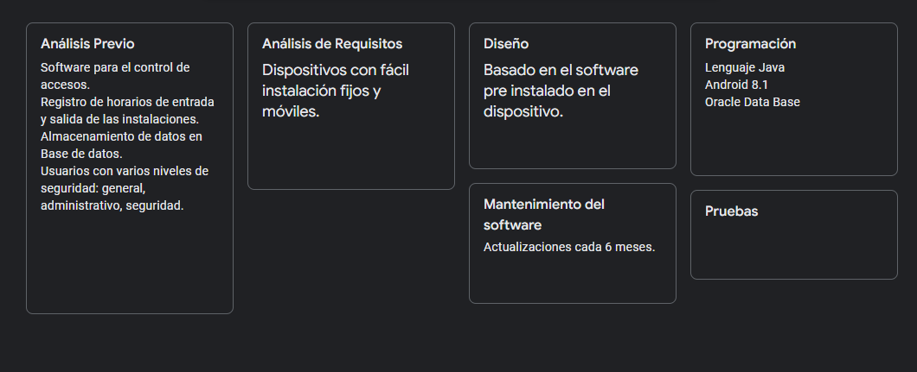

1.- ANÁLISIS PREVIO:

⦁ Software para el control de accesos.
⦁ Registro de horarios de entrada y salida de las instalaciones.
⦁ Almacenamiento de datos en Base de datos.
⦁ Usuarios con varios niveles de seguridad: general, administrativo, seguridad.
⦁ Conexión de datos 3G,4G para la transmisión de la información.

2.- ANÁLISIS DE REQUISITOS:

⦁ Dispositivos con fácil instalación fijos y móviles.

3.- DISEÑO:

⦁ Basado en el software pre instalado en el dispositivo.

4.- PROGRAMACIÓN:

⦁ Lenguaje Java
⦁ Android 8.1
⦁ Oracle Data Base
⦁ Conexión datos 3G, 4G.

5.- PRUEBAS:

6.- MANTENIMIENTO DEL SOFTWARE.

⦁ Actualizaciones cada 6 meses.

PROPUESTA INICIAL.

Al cliente se le propone la instalación de un dispositivo,

Tablet biométrica portátil FAP20 - ARATEK, que nos permitiría una fácil instalación en todos los centros.
El dispositivo funciona con Android 8.1, por lo que podríamos desarrollar en lenguaje Java el programa para su uso.
Se crearía una base de datos Oracle en la que se volcarían los datos, quedando disponible la información para el resto de usuarios.
En el plazo de 1 mes podría estar listo el programa para realizar las primeras pruebas.

Se estima un coste de 625 € por terminal.

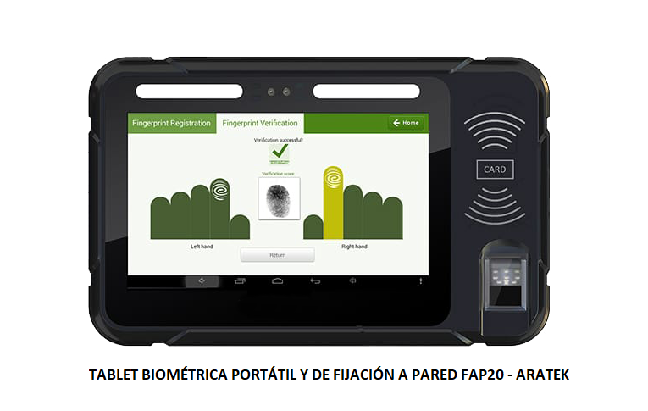
FAP20 Tablet biométrica portátil

⦁ Modelo Lógico.

Se crea una base de datos con las tablas aerolínea, hoteles, agencias y central, a la que se volcarán los datos, y a la que tendrán acceso, el departamento de recursos humanos y el de seguridad.
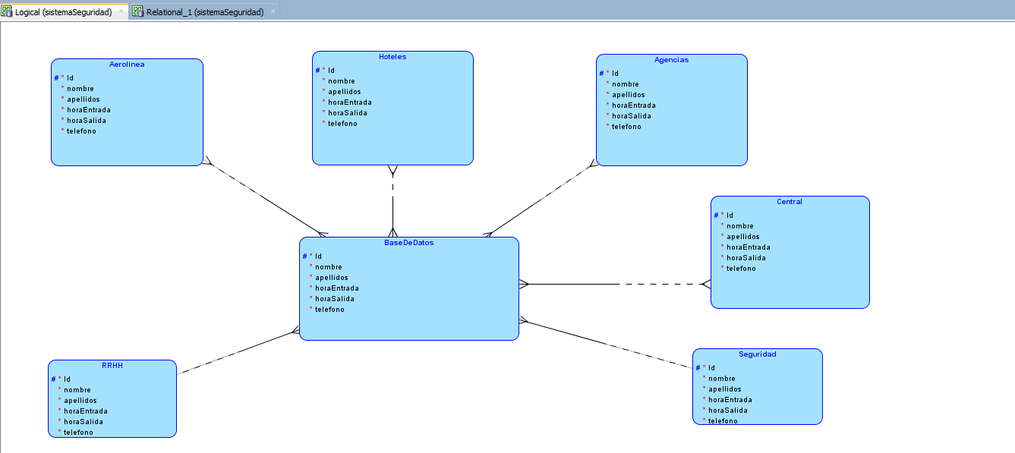

⦁ Modelo Relacional.
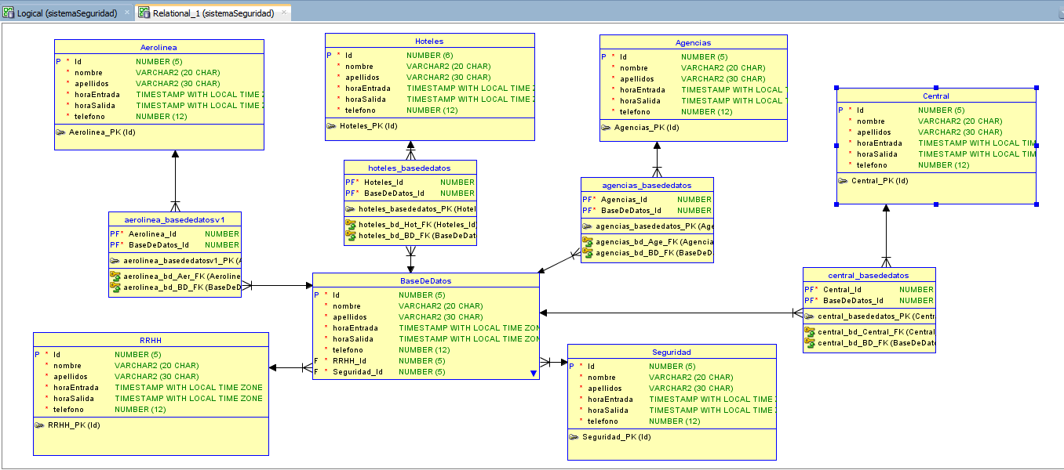

⦁ Script de creación de tablas

Enlace a archivo DDL. 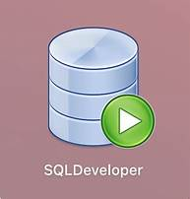

⦁ Script de inserción de registros

Se insertan 4 usuarios de ejemplo en cada tabla.
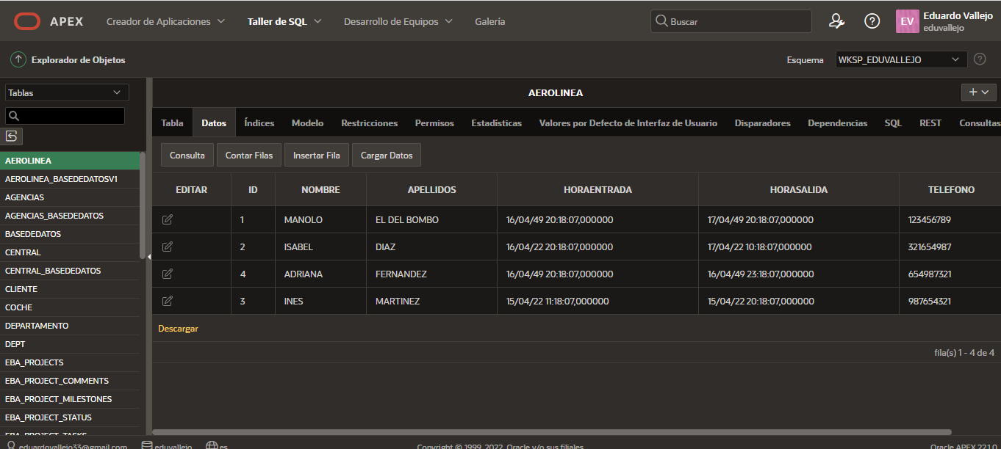

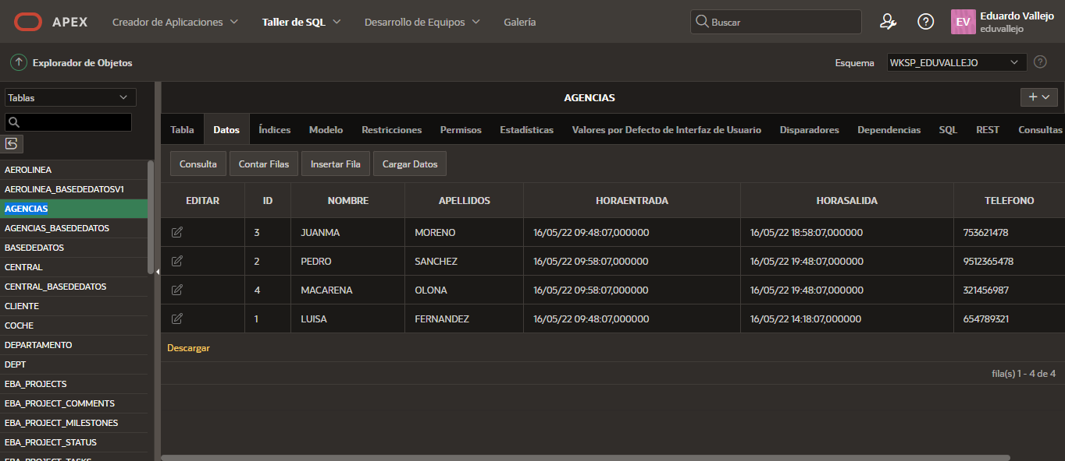

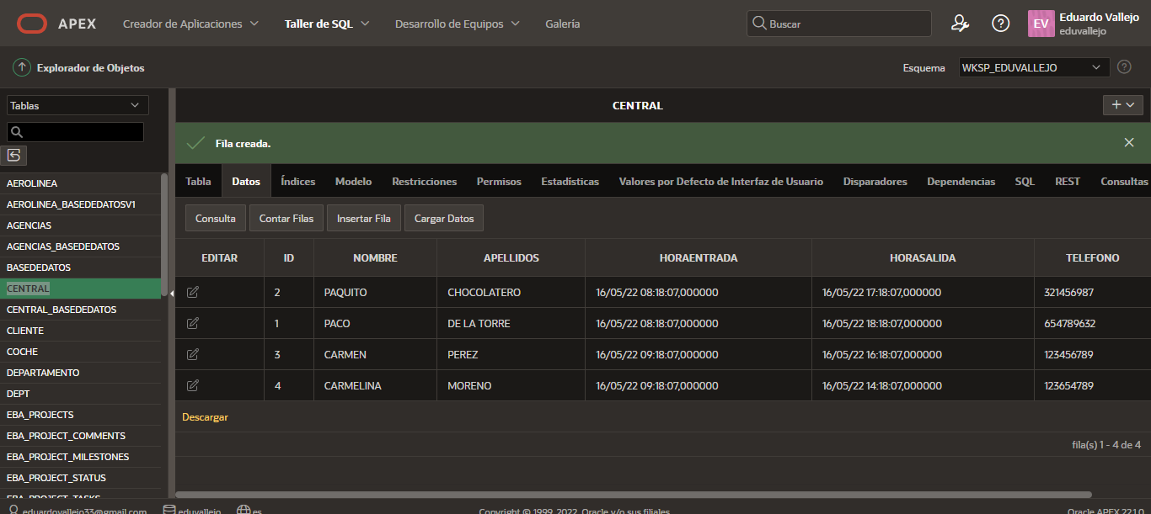

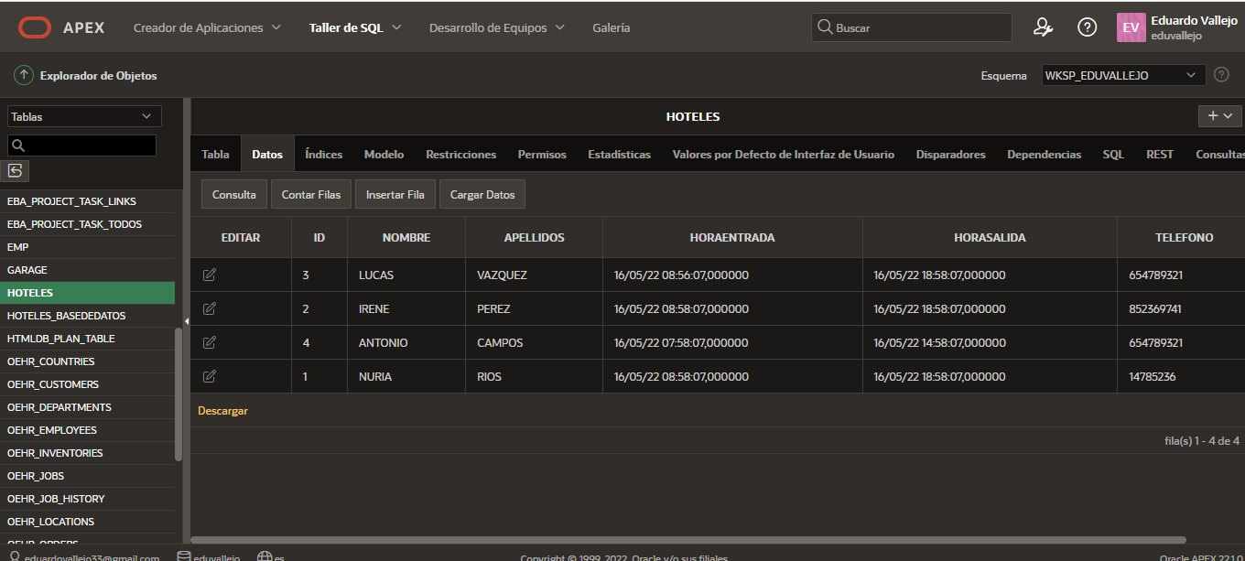

⦁ Consultas realizadas

Consulta de nombres de empleados con las horas de entrada y salida.
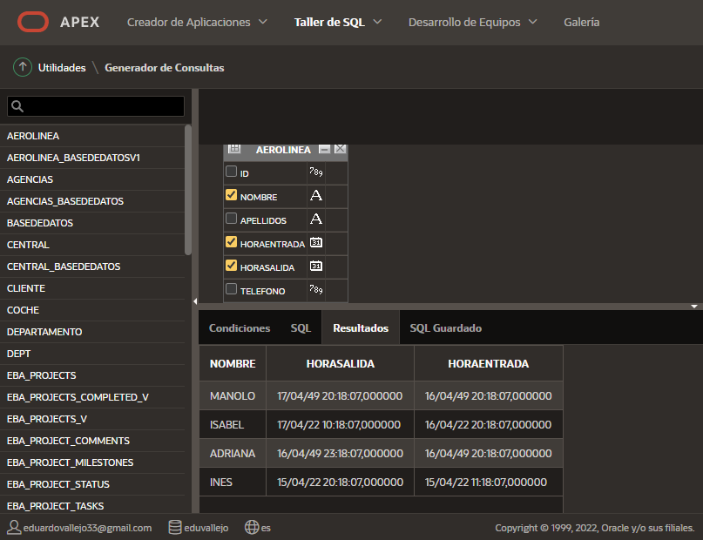

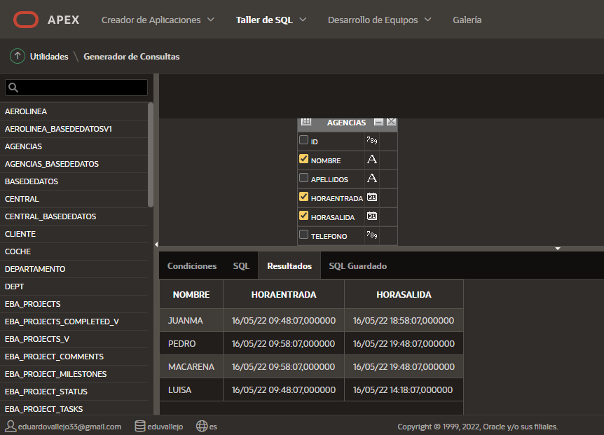

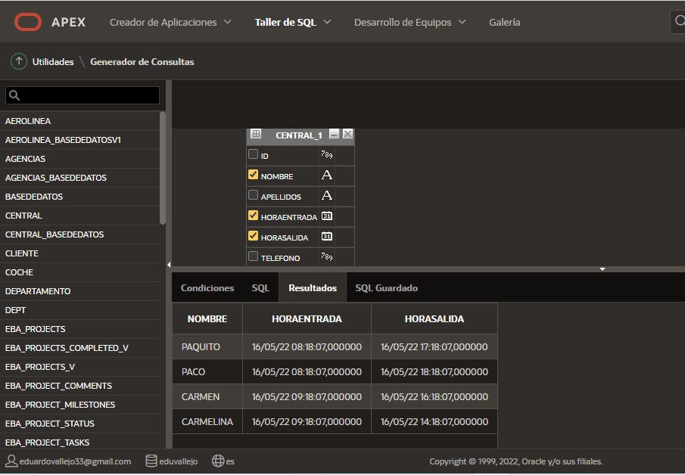

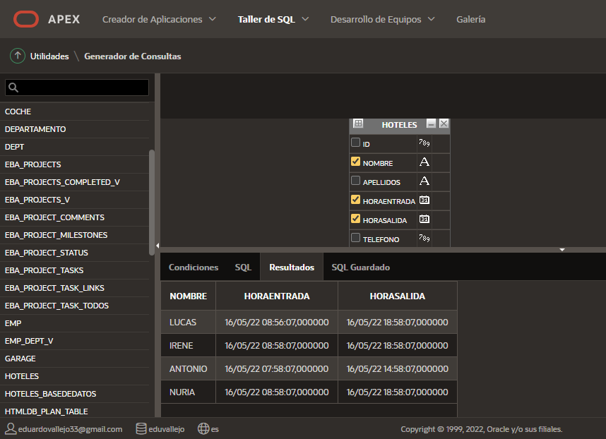

⦁ Consultas JOIN:

Nombre de los empleados con los horarios de entrada y salida.
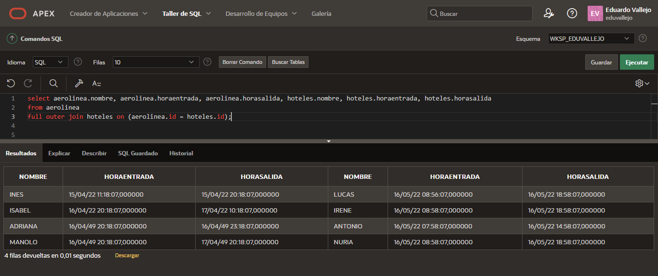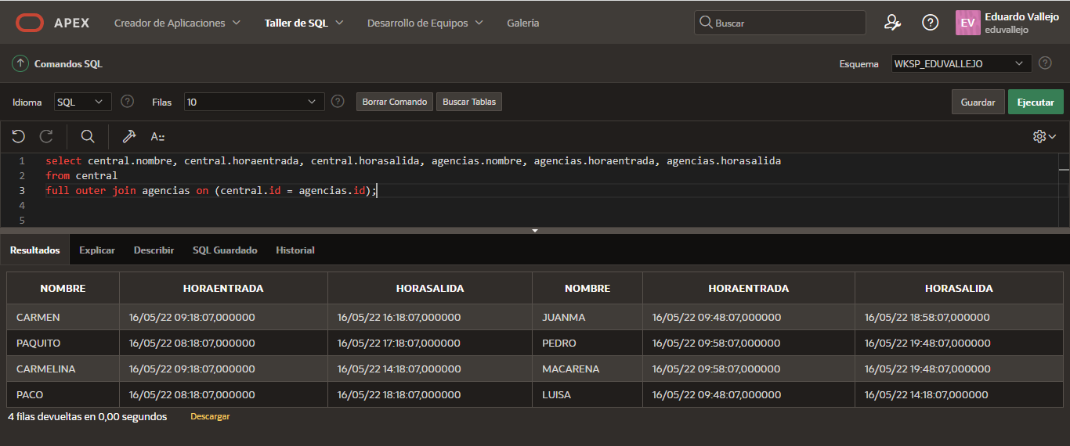

4. DESARROLLO DE LA APLICACIÓN
a. Tecnologías utilizadas
b. Cómo se ha desarrollado.
c. Participantes

⦁ Se debe incluir una pantalla/formulario por cada tabla. Si existe una relación de uno a muchos se incluirá una pantalla maestro-detalle.
⦁ En este punto se explica el desarrollo de la aplicación, indicando las tecnologías utilizadas, indicando enlaces y documentación a las mismas.
⦁ También se explicará cómo se ha desarrollado mediante algunos pantallazos y explicando aquel proceso que se considere que haya sido más complejo.
⦁ También se explicará quién ha participado en el desarrollo y de qué parte se ha encargado.

5. PRUEBAS.
a. Pruebas funcionales.
b. Incidencias.

En este punto se explicarán las pruebas funcionales realizadas a la aplicación, es decir, el flujo de pruebas seguido por cada pantalla de la aplicación para probarla. Se deberá especificar el camino seguido y los pantallazos correspondientes.
También se indicarán aquellas incidencias encontradas durante las pruebas que deberán registrarse en Oracle APEX. También son válidas las incidencias encontradas en el apartado de desarrollo o modelo de datos.

6. DOCUMENTACIÓN.
a. Manual de usuario
b. Manual de sistema
En este punto se incluirá el manual de usuario donde se explica mediante imágenes y texto muy detallado los pasos que debe seguir un usuario para utilizar la aplicación desde la pantalla de login hasta cerrar la aplicación.
En el manual de sistema se debe incluir:
⦁ Script DDL. Con comentarios de tablas y campos utilizados
⦁ Script de inserción de registros
⦁ Incidencias encontradas y solucionadas
⦁ Usuarios de la aplicación

